UNIVERSIDAD / INSTITUCIÓN
[Completar nombre de la institución]
SAM-LANG STUDIO
Compilador e intérprete de agentes con IA multimodelo
MANUAL TÉCNICO
Arquitectura, instalación, internals del compilador, API, pruebas, seguridad, despliegue y mantenimiento

Curso | Compiladores
Docente | [Completar]
Integrantes | [Completar nombres y códigos]
Versión del sistema | 2.0.0
URL pública | [Completar cuando el proyecto sea desplegado]
Lugar y fecha | [Ciudad], agosto de 2026
Documento técnico-académico elaborado a partir del código fuente, autómatas, pruebas y configuración de despliegue de SAM-Lang Studio v2.0.0.

Control del documento
Campo | Detalle
Nombre del proyecto | SAM-Lang Studio
Versión documentada | 2.0.0
Tipo de documento | Manual técnico
Estado | Versión final para revisión/entrega académica
Fecha | Agosto de 2026
Responsable | [Completar]
URL pública | [Completar después del despliegue]

Historial de cambios
Versión | Fecha | Descripción
1.0 | Agosto 2026 | Documentación inicial del compilador web.
2.0 | Agosto 2026 | Actualización integral: compilador C++17, runtime, TAC/SAM-VM, backend Node.js, IA multimodelo, seguridad y despliegue web.

Índice general
1. Propósito ····················································· 4
2. Línea base técnica ············································ 4
3. Estructura del repositorio ···································· 4
4. Arquitectura general ·········································· 5
5. Compilación del núcleo C++ ···································· 6
6. Analizador léxico ············································· 7
7. Verificador PDA tabular ······································· 7
8. Parser descendente y AST ······································ 7
9. Análisis semántico ············································ 8
10. Runtime y comunicación ······································· 8
11. TAC, optimización y SAM-VM ··································· 8
12. Motor educativo del navegador ································ 9
13. Frontend ····················································· 9
14. Backend HTTP ················································· 10
15. Capa IA multimodelo ·········································· 11
16. Configuración y secretos ····································· 12
17. Seguridad técnica ············································ 13
18. Pruebas ······················································ 13
19. Despliegue con Docker ········································ 14
20. Despliegue en Render u otro servicio ························· 14
21. Mantenimiento ················································ 15
22. Diagnóstico técnico ·········································· 15
23. Gestión de versiones y respaldo ······························ 16
24. Inventario de módulos y líneas ······························· 16
Anexo A. Checklist de liberación ································· 17
Referencias ······················································ 17

1. Propósito
Este manual documenta la arquitectura y operación técnica de SAM-Lang Studio v2.0.0. Está dirigido a desarrolladores, responsables de soporte y evaluadores que necesiten reproducir la construcción, comprender los módulos, revisar contratos de API, mantener la gramática, agregar proveedores de IA, ejecutar pruebas o desplegar la aplicación.

2. Línea base técnica
Tabla 1. Stack tecnológico
Componente | Tecnología/versión mínima | Función
Compilador | C++17 | Lexer, PDA, parser, AST, semántica, runtime, TAC, optimización y SAM-VM.
Construcción | CMake 3.10+ | Generación del ejecutable sam_compilador.
Backend | Node.js 18+ | Servidor HTTP y capa de integración con IA.
Frontend | HTML5/CSS3/JavaScript | IDE web y motor educativo.
Contenedor | Docker | Construcción reproducible para hosting.
Pruebas | Node.js + shell/CMake | 58 checks JS y pruebas C++ adicionales.

3. Estructura del repositorio
SAM-LANG-STUDIO-v2/
├── src/
│ ├── main.cpp
│ ├── analisis.{h,cpp}
│ ├── parser.{h,cpp}
│ ├── tablas_transicion.{h,cpp}
│ ├── semantico.{h,cpp}
│ ├── comunicacion.{h,cpp}
│ ├── interprete.{h,cpp}
│ ├── tac.{h,cpp}
│ ├── optimizador.{h,cpp}
│ ├── generador_codigo.{h,cpp}
│ └── tokens.h
├── backend/
│ ├── server.js
│ ├── gemini_client.js
│ └── ai/
│ ├── ai_manager.js
│ ├── common.js
│ ├── openai_compatible_client.js
│ ├── anthropic_client.js
│ └── ollama_client.js
├── web/{index.html,style.css,app.js,sam-lang.js}
├── ejemplos/*.sam
├── automatas/*.jff
├── tests/*.js + test_cpp.sh
├── config/.env.example
├── CMakeLists.txt
├── package.json
├── Dockerfile
└── render.yaml

4. Arquitectura general
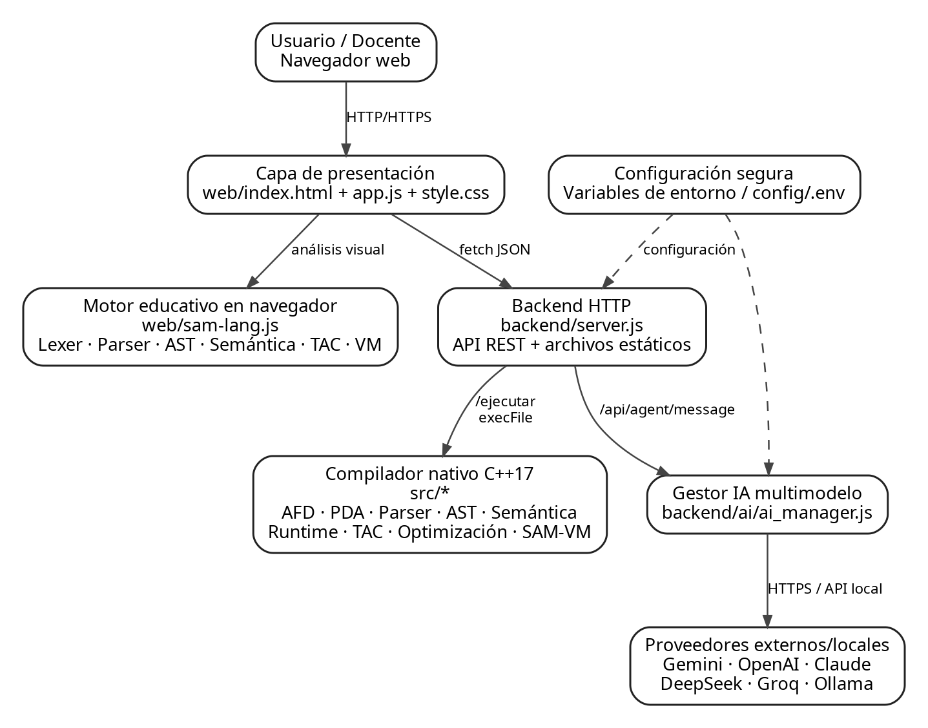
Figura 1. Arquitectura técnica de SAM-Lang Studio v2.
La arquitectura aplica separación por capas. El frontend no contiene claves. El backend centraliza operaciones que requieren acceso al sistema de archivos, ejecución del binario o credenciales. El compilador C++ se mantiene como implementación nativa; el motor JavaScript en web/sam-lang.js facilita la visualización educativa. La capa ai_manager.js abstrae los proveedores externos.

5. Compilación del núcleo C++

5.1 Construcción
cmake -S . -B build -DCMAKE_BUILD_TYPE=Release
cmake --build build --config Release
CMakeLists.txt exige C++17 y activa /W4 en MSVC o -Wall -Wextra -pedantic en compiladores compatibles. El objetivo sam_compilador enlaza diez unidades .cpp.

5.2 Uso por consola
sam_compilador archivo.sam [opciones]
Tabla 2. Opciones CLI
Opción | Efecto
--sin-tokens | No imprime la tabla de tokens.
--sin-ast | No imprime el AST.
--sin-pda | Omite el PDA tabular.
--traza-pda | Muestra estado, token y tamaño de pila.
--sin-runtime | Valida/compila sin ejecutar agentes.
--sin-codigo | No genera TAC ni SAM-VM.
--salida ruta | Define el archivo SAM-VM.
--resumen | Oculta tokens y AST.
--ayuda / -h | Muestra ayuda.

5.3 Códigos de salida
Tabla 3. Códigos de terminación del compilador
Código | Significado según main.cpp
0 | Ejecución correcta.
1 | Excepción general/argumentos/archivo.
2 | Error léxico.
4 | Error sintáctico del parser.
5 | Inconsistencia entre PDA y parser.
6 | Error semántico.
7 | Error al guardar SAM-VM.

6. Analizador léxico
src/analisis.cpp registra palabras reservadas, operadores y símbolos en TablaSimbolos. El token conserva lexema, código, línea, columna y detalle de error. El lexer reconoce cadenas, números, identificadores, booleanos, operadores de uno/dos caracteres y la flecha ASCII/Unicode.
Tabla 4. Clasificación léxica resumida
Grupo | Tokens/lexemas representativos
Estructura | agente, runtime, {, }, :, ;, [, ], (, )
Campos | objetivo, inteligencia, herramientas, memoria, permisos, restricciones, depende_de
Flujos | flujo, flujo_dinamico, si, sino
Acciones | recibir, responder, difundir, conectar, escuchar, delega, coordina, supervisa
Runtime | coordinador, memoria_compartida, periodicidad, tiempo_real, adaptabilidad, politica_validacion
Operadores | >, <, >=, <=, ==, !=, -, !, -> / →
Literales | identificador, número, cadena, true, false

7. Verificador PDA tabular
src/tablas_transicion.cpp implementa AnalizadorPDA mediante estados, pila y tablas de transición. El PDA actúa como segunda validación sintáctica independiente del parser. main.cpp compara pdaValido y parserValido; si las decisiones difieren, el programa devuelve código 5 como error interno. Esta verificación cruzada permite detectar regresiones de gramática.

8. Parser descendente y AST
src/parser.cpp consume tokens con funciones recursivas específicas. La raíz NodoPrograma contiene vectores de NodoAgente y NodoRuntime. Los flujos contienen NodoPaso; un paso puede ser cadena o condicional. Las posiciones de fuente se conservan en los nodos para apoyar los diagnósticos posteriores.
Tabla 5. Estructuras principales del AST
Estructura AST | Contenido
NodoPrograma | agentes, runtimes
NodoAgente | nombre, objetivo, inteligencia, memoria, herramientas, permisos, restricciones, dependencias, coordinación, delegaciones y flujos
NodoRuntime | coordinador, dependencias, memoria compartida, periodicidad, adaptabilidad y política
NodoFlujo | nombre, indicador dinámico y pasos
NodoPaso | cadena de elementos o condicional
NodoCondicional | operando izquierdo, operador, derecho, pasos si/sino y sino-si
NodoElementoFlujo | acción/nodo, nombre, argumentos y posición

9. Análisis semántico
AnalizadorSemantico registra los símbolos globales y valida relaciones que no pueden resolverse solo con la gramática. Entre las comprobaciones se encuentran dependencias de agente, coordinación, supervisión, delegaciones, referencias en flujos y coherencia de runtimes. El archivo error_semantico.sam se utiliza como prueba negativa.

10. Runtime y comunicación
RuntimeSAM crea una representación activa de los agentes y recorre flujos. comunicacion.cpp gestiona el registro de mensajes entre agentes. El runtime produce un reporte de agentes activos y de comunicación. Esta fase demuestra que el AST no solo se imprime: también alimenta comportamiento de ejecución.

11. TAC, optimización y SAM-VM
Figura 2. Pipeline completo desde fuente hasta SAM-VM.

11.1 Generador TAC
GeneradorTAC emite operaciones de configuración, llamadas, saltos, etiquetas y runtime. Cada CALL puede producir un temporal Tn; los condicionales producen etiquetas ELSE/ENDIF y operaciones IF_FALSE_GOTO/GOTO/LABEL.

11.2 Optimizador
OptimizadorTAC aplica reglas locales: elimina ARGUMENTS vacío, VISIT_NODE redundante, SET_MEMORY temporal y NOP; fusiona una CALL seguida por ARGUMENTS; elimina configuraciones repetidas y duplicados consecutivos de herramientas/permisos/restricciones/dependencias.

11.3 Generador SAM-VM
GeneradorCodigoFinal traduce las operaciones TAC a instrucciones como LOAD_AGENT, SET_OBJECTIVE, ADD_TOOL, GRANT, EXECUTE, JUMP_IF_FALSE, JUMP, LOAD_RUNTIME y HALT. El resultado se guarda en la ruta solicitada.
PROGRAM_BEGIN SAM_LANG
CREATE_AGENT AsistenteMultiIA
CALL AsistenteMultiIA, recibir mensaje -> T1
PROGRAM_END SAM_LANG
=>
.program SAM_LANG
LOAD_AGENT AsistenteMultiIA
EXECUTE AsistenteMultiIA.recibir mensaje -> T1
.end_program SAM_LANG
HALT

12. Motor educativo del navegador
web/sam-lang.js expone una implementación JavaScript del pipeline para permitir que la interfaz muestre tokens, AST, TAC, SAM-VM y ejecución sin bloquear la experiencia visual. Esta implementación debe mantenerse alineada con el C++ cuando se modifique la gramática. Las pruebas test_web.js cubren los ejemplos incluidos y el error semántico.

13. Frontend
web/app.js administra el estado global de la sesión, catálogo de ejemplos, compilación, pestañas, agentes activos, proveedor runtime y diálogo de configuración. Las solicitudes se realizan mediante fetch al mismo origen, evitando CORS en el despliegue estándar. web/index.html define componentes accesibles básicos —labels, aria-labels y dialog— y style.css implementa la distribución responsive.
Tabla 6. Elementos principales de la interfaz
Elemento DOM | Responsabilidad
#codigo | Editor fuente.
#resultado | Consola.
#estado | Badge de compilación.
#agenteSelect | Selector de agente.
#providerRuntime | Proveedor en tiempo de ejecución.
#mensaje | Entrada de consulta.
#respuestaAgente | Respuesta final.
#trazaAgente | Traza técnica.
#detalle | Contenido de Tokens/AST/Runtime/TAC/VM.
#configAIDialog | Configuración de proveedores.

14. Backend HTTP
backend/server.js utiliza http.createServer. serveStatic limita la ruta al directorio web; readJson aplica límites de tamaño; sendJson añade Content-Type, no-store y nosniff. El host local por defecto es 127.0.0.1, pero en producción se inyecta HOST=0.0.0.0. El puerto se resuelve desde process.env.PORT, config/.env o 3000.

14.1 Rutas REST
Tabla 7. Contratos de API
Método | Ruta | Entrada | Salida/uso
GET | /api/ai/status | — | Estado público de proveedores + webConfigEnabled.
POST | /api/ai/configure | provider, model, apiKey/baseUrl, fallback | Configura un proveedor si se permite.
POST | /api/ai/select | provider, fallback | Selecciona proveedor preferido.
POST | /api/agent/message | agent, message, provider, allowFallback | Respuesta IA, usage, attempts y fallbackUsed.
GET | /api/gemini/status | — | Compatibilidad v1.1.
POST | /api/gemini/configure | apiKey, model | Compatibilidad v1.1.
POST | /ejecutar | codigo | Salida stdout/stderr del compilador.
GET | /* | — | Archivo estático bajo web/.

14.2 Ejemplo de solicitud a /api/agent/message
POST /api/agent/message
Content-Type: application/json
{
"provider": "openai",
"allowFallback": true,
"message": "hola",
"agent": {
"name": "AsistenteMultiIA",
"objective": "Responder solicitudes generales",
"tools": ["ia"],
"permissions": ["leer", "usar"]
}
}
HTTP 200
{
"ok": true,
"provider": "openai",
"model": "<modelo-configurado>",
"reply": "...",
"usage": {...},
"fallbackUsed": false,
"preferredProvider": "openai",
"attempts": []
}

15. Capa IA multimodelo
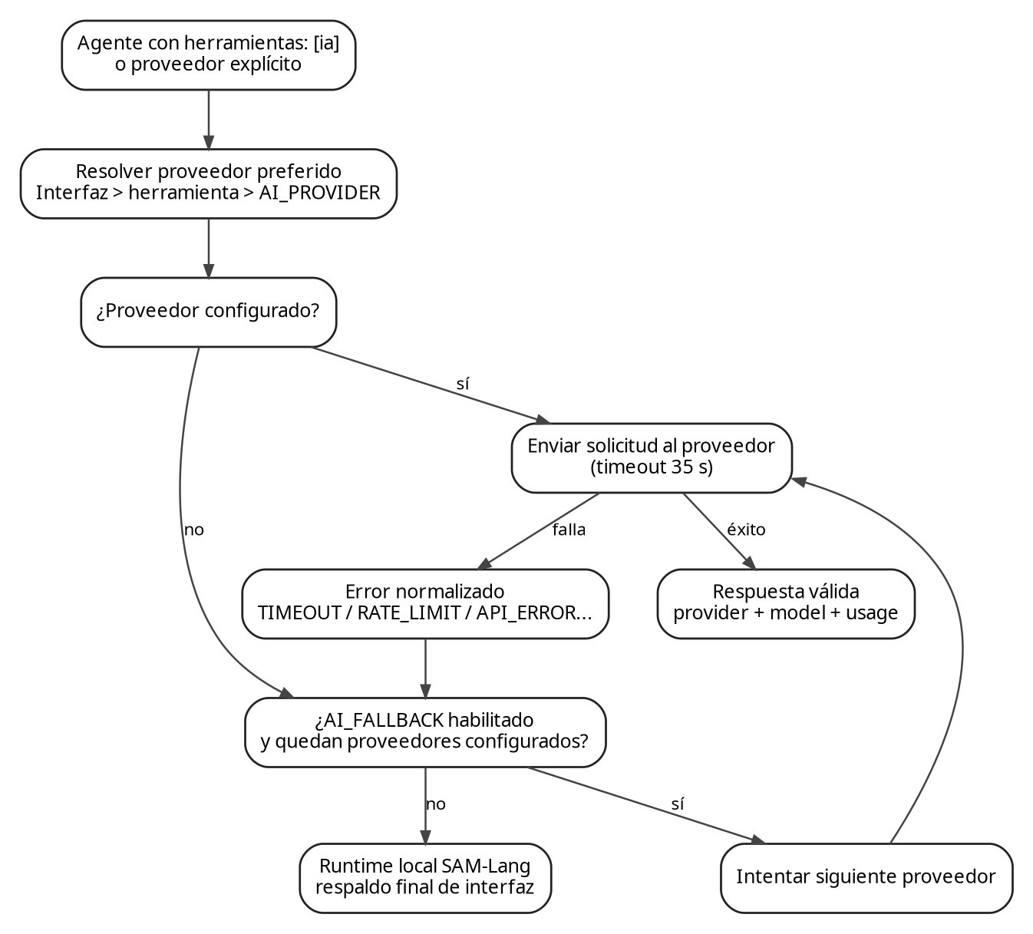
Figura 3. Flujo interno de ai_manager.js.
Tabla 8. Adaptadores IA
ID | Alias | Cliente/endpoint implementado
gemini | google | gemini_client.js → :generateContent
openai | gpt | openai_compatible_client.js → /v1/responses
anthropic | claude | anthropic_client.js → /v1/messages
deepseek | deepseek | OpenAI compatible → /chat/completions
groq | groq | OpenAI compatible → /chat/completions
ollama | local_llm | ollama_client.js → /api/chat

15.1 Resolución del proveedor
1. Verificar hasAITool(tools).
2. Si payload.provider es válido, usarlo como preferido.
3. Si no, buscar un proveedor explícito en herramientas del agente.
4. Si no existe, usar AI_PROVIDER.
5. Si falla y fallback está activo, recorrer los demás proveedores configurados.
6. Registrar cada intento fallido y devolver la primera respuesta válida.
7. Si todos fallan, producir ALL_PROVIDERS_FAILED.

15.2 Normalización de errores
Los clientes convierten fallas HTTP o de red a AIError/GeminiError con status, code, provider, model y details. Esto permite que la interfaz trate de forma uniforme TIMEOUT, RATE_LIMIT, NOT_CONFIGURED y errores de proveedor.

16. Configuración y secretos
# SAM-Lang Studio v2 - configuración local de IA multimodelo.
# Copia este archivo como config/.env o configura los proveedores desde la interfaz.
# NO compartas config/.env cuando contenga claves reales.
AI_PROVIDER=gemini
AI_FALLBACK=true
GEMINI_API_KEY=
GEMINI_MODEL=gemini-2.5-flash
OPENAI_API_KEY=
OPENAI_MODEL=gpt-5-mini
ANTHROPIC_API_KEY=
ANTHROPIC_MODEL=claude-sonnet-4-20250514
DEEPSEEK_API_KEY=
DEEPSEEK_MODEL=deepseek-v4-flash
GROQ_API_KEY=
GROQ_MODEL=llama-3.3-70b-versatile
OLLAMA_ENABLED=false
OLLAMA_URL=http://127.0.0.1:11434
OLLAMA_MODEL=gemma3
PORT=3000
# Despliegue: usar HOST=0.0.0.0. En local puede omitirse.
HOST=127.0.0.1
ALLOW_WEB_CONFIG=true
Producción. HOST debe ser 0.0.0.0; PORT debe respetar la variable entregada por el hosting; ALLOW_WEB_CONFIG=false evita que un usuario público reescriba secretos.

17. Seguridad técnica
Tabla 9. Controles de seguridad
Control | Implementación actual | Recomendación adicional
Secretos | Variables de entorno / config/.env excluido. | Rotar claves y usar secret manager del hosting.
Validación | sanitizeKey/model/provider/url. | Agregar validación de esquema JSON si aumenta la API.
Path traversal | serveStatic comprueba ruta resuelta. | Mantener webRoot inmutable.
MIME sniffing | X-Content-Type-Options: nosniff. | Añadir CSP y headers adicionales en proxy/hosting.
Cache de API | Cache-Control: no-store. | Mantener para respuestas que contengan trazas.
Configuración pública | ALLOW_WEB_CONFIG=false disponible. | Mantener deshabilitado sin autenticación.
Autenticación | No implementada. | Añadir si se exponen funciones administrativas.
HTTPS | Depende del hosting. | Usar siempre HTTPS en URL pública.

18. Pruebas

18.1 Suite Node.js
npm test
Resultado validado: 58 comprobaciones [OK]. Las APIs externas se simulan mediante fetchImpl, evitando consumo de claves y haciendo las pruebas reproducibles.
Tabla 10. Suite de pruebas
Archivo | Propósito
test_web.js | Compilación web de medico/comunicacion/asistente y rechazo semántico.
test_gemini.js | Prompt, extracción de respuesta y llamada Gemini simulada.
test_ai.js | Aliases, configuración, OpenAI, fallback Groq, Anthropic, DeepSeek y Ollama.
test_cpp.sh | Construcción CMake, ejemplos válidos y rechazo de error semántico.

18.2 Prueba C++ manual/reproducible
./build/sam_compilador ejemplos/multimodelo.sam --resumen --salida multimodelo.samvm
La ejecución validada produjo aceptación léxica/PDA/parser/semántica, 1 agente activo, 16 instrucciones TAC originales, 14 optimizadas y un archivo SAM-VM finalizado con HALT.

19. Despliegue con Docker
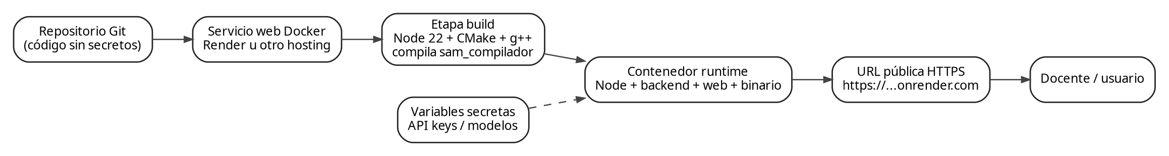
Figura 4. Flujo de despliegue web.
docker build -t sam-lang-studio-v2 .
docker run --rm -p 3000:3000 -e HOST=0.0.0.0 -e PORT=3000 sam-lang-studio-v2
El Dockerfile es multi-stage: la etapa build utiliza Node 22 bookworm e instala CMake/g++/make; la etapa runtime utiliza node:22-bookworm-slim y recibe el proyecto ya compilado. No se debe copiar un .env con secretos a la imagen.

20. Despliegue en Render u otro servicio
1. Subir el código a un repositorio Git sin config/.env.
2. Crear un Web Service con runtime Docker.
3. Definir HOST=0.0.0.0 y ALLOW_WEB_CONFIG=false.
4. Configurar AI_PROVIDER, AI_FALLBACK, modelos y claves como variables/secretos.
5. Permitir que el hosting defina PORT o establecerlo según la plataforma.
6. Desplegar y abrir la URL HTTPS.
7. Ejecutar multimodelo.sam y error_semantico.sam como smoke test.
8. Registrar la URL final en manuales y memoria.
Render indica que los servicios web deben enlazarse a 0.0.0.0 y reciben una URL pública; el servidor del proyecto fue preparado para leer HOST/PORT por entorno. El mismo principio aplica a otros servicios de contenedores.

21. Mantenimiento

21.1 Agregar un proveedor de IA
1. Crear un cliente bajo backend/ai/.
2. Agregar metadatos en PROVIDERS.
3. Añadir alias en PROVIDER_ALIASES si corresponde.
4. Extender requestProvider.
5. Agregar variables de entorno y serialización.
6. Actualizar opciones del frontend.
7. Crear pruebas simuladas.
8. Actualizar manual técnico y .env.example.

21.2 Modificar la gramática
1. Actualizar tokens.h y analisis.cpp.
2. Actualizar tablas/PDA.
3. Actualizar parser.h/parser.cpp y estructuras AST.
4. Actualizar semántica.
5. Actualizar runtime/TAC/optimizador/generador si la construcción tiene efecto de ejecución.
6. Actualizar web/sam-lang.js para mantener la visualización alineada.
7. Crear un ejemplo positivo y uno negativo.
8. Ejecutar npm test y test_cpp.sh.

22. Diagnóstico técnico
Tabla 11. Guía de diagnóstico
Síntoma | Diagnóstico | Comando/acción
EACCES al iniciar | Puerto o política del sistema. | Cambiar PORT o revisar proceso que escucha.
EADDRINUSE | Puerto ocupado. | netstat -ano | findstr :3000 (Windows).
sam_compilador no encontrado | Build ausente. | cmake -S . -B build && cmake --build build
HTTP 403 WEB_CONFIG_DISABLED | Producción bloquea configuración. | Configurar secreto en hosting.
TIMEOUT IA | Red/proveedor lento. | Revisar conectividad, modelo y fallback.
429/RATE_LIMIT | Cuota externa. | Esperar o cambiar proveedor.
PDA y parser no coinciden | Regresión de gramática. | Comparar tablas de transición con parser.
Prueba web falla | Divergencia JavaScript/gramática. | Revisar web/sam-lang.js y ejemplo afectado.

23. Gestión de versiones y respaldo
- Usar un repositorio Git y tags para versiones estables.
- Mantener .gitignore para build, tmp, node_modules y config/.env.
- No versionar salidas temporales ni secretos.
- Ejecutar pruebas antes de merge/release.
- Generar un ZIP de entrega a partir de una copia limpia.
- Calcular SHA-256 del ZIP final si se requiere verificar integridad.
- Conservar autómatas .jff y ejemplos como artefactos de referencia de la gramática.

24. Inventario de módulos y líneas
Tabla 12. Inventario de código considerado (35 archivos, 5615 líneas)
Archivo | Líneas
backend/ai/ai_manager.js | 186
backend/ai/anthropic_client.js | 40
backend/ai/common.js | 64
backend/ai/ollama_client.js | 47
backend/ai/openai_compatible_client.js | 66
backend/gemini_client.js | 182
backend/server.js | 356
src/analisis.cpp | 360
src/analisis.h | 69
src/comunicacion.cpp | 51
src/comunicacion.h | 27
src/generador_codigo.cpp | 67
src/generador_codigo.h | 18
src/interprete.cpp | 75
src/interprete.h | 39
src/main.cpp | 219
src/optimizador.cpp | 71
src/optimizador.h | 19
src/parser.cpp | 582
src/parser.h | 147
src/semantico.cpp | 225
src/semantico.h | 89
src/tablas_transicion.cpp | 517
src/tablas_transicion.h | 97
src/tac.cpp | 107
src/tac.h | 39
src/tokens.h | 100
tests/test_ai.js | 155
tests/test_cpp.sh | 17
tests/test_gemini.js | 65
tests/test_web.js | 30
web/app.js | 546
web/index.html | 152
web/sam-lang.js | 702
web/style.css | 89

Anexo A. Checklist de liberación
- npm test finaliza con código 0.
- CMake configura y compila sin errores.
- multimodelo.sam es aceptado.
- error_semantico.sam es rechazado.
- config/.env no está en el paquete.
- URL pública abre por HTTPS.
- HOST/PORT correctos.
- ALLOW_WEB_CONFIG=false en producción.
- Proveedor de demostración configurado como secreto.
- Manual de usuario y memoria contienen la URL final.

Referencias
Aho, A. V., Lam, M. S., Sethi, R., & Ullman, J. D. (2007). Compilers: Principles, Techniques, and Tools (2nd ed.). Pearson.
Hopcroft, J. E., Motwani, R., & Ullman, J. D. (2007). Introduction to Automata Theory, Languages, and Computation (3rd ed.). Pearson.
Node.js. (2026). HTTP API. Node.js Documentation. https://nodejs.org/api/http.html
Kitware. (2026). CMake command-line reference. https://cmake.org/cmake/help/latest/manual/cmake.1.html
Docker. (2026). Dockerfile reference. https://docs.docker.com/reference/dockerfile/
Google. (2026). Gemini API: API keys and generateContent. Google AI for Developers. https://ai.google.dev/gemini-api/docs/generate-content/api-key
OpenAI. (2026). OpenAI API documentation: Responses API and model guidance. https://developers.openai.com/api/docs/
Anthropic. (2026). Messages API. Claude Platform Docs. https://docs.anthropic.com/en/api/messages
DeepSeek. (2026). DeepSeek API documentation. https://api-docs.deepseek.com/
Groq. (2026). OpenAI compatibility. GroqDocs. https://console.groq.com/docs/openai
Ollama. (2026). API reference: chat. https://docs.ollama.com/api/chat
Render. (2026). Web Services and Docker on Render. https://render.com/docs/web-services
SAM-Lang Studio. (2026). Código fuente, autómatas, ejemplos y pruebas internas de la versión 2.0.0 [Proyecto académico].

